FRANÇOIS OUAIRY
BENSAID AVOCATS
49 RUE DE COURCELLES
75008 PARIS 8E
[NOM DU DESTINATAIRE]
[QUALITE / FONCTION]
[ADRESSE LIGNE 1]
[CODE POSTAL, VILLE]

N/Réf. : [Référence dossier]
[Ville], le [Date]
Objet : [Objet du courrier]
[Madame / Monsieur / Cher Maître],
[Rédigez votre courrier ici]

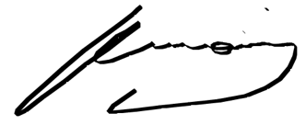
[Formule de politesse]

François OUAIRY
Avocat associé

P.J. : [Liste des pièces jointes]

